C:\Users\Thinkpad\Desktop\科研\ongoing\2019-7 article-NNT-AS1-BMC cancer- 1\改投 BMC Cancer\Figure 1.tif

**Figure 1**

**Figure 2**

**Figure 3**

**Figure 4**

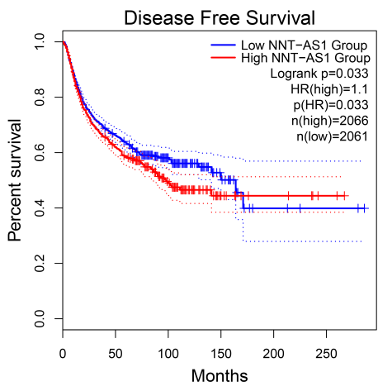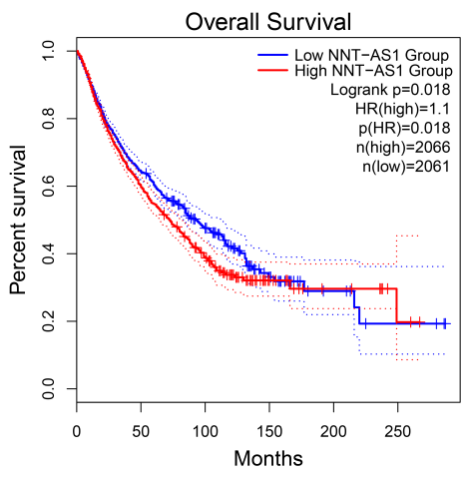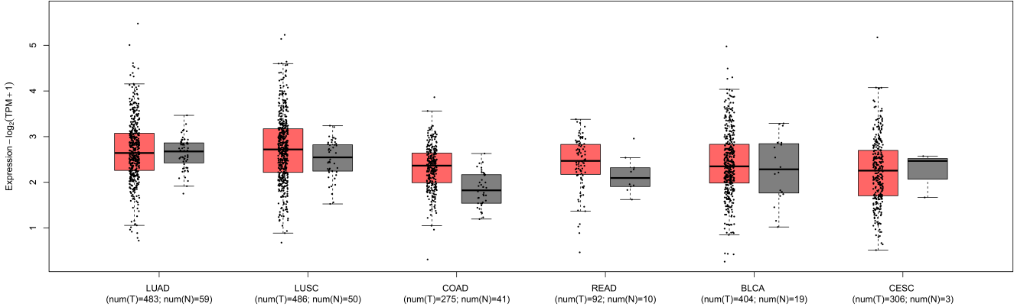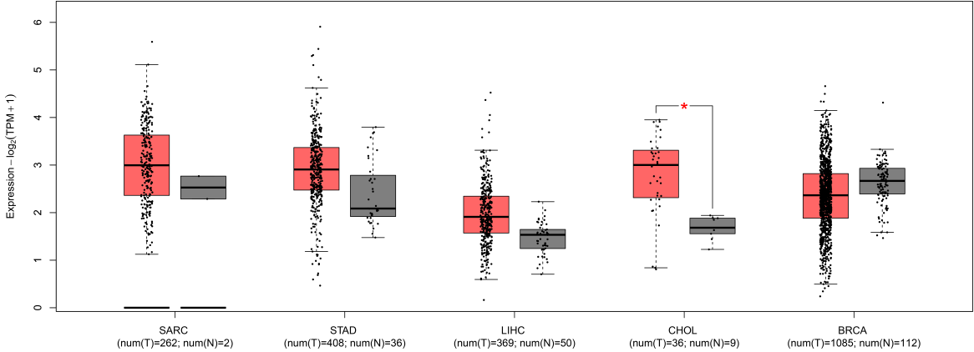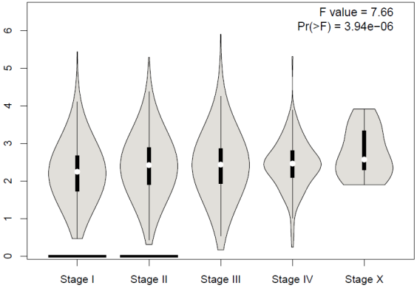

**A**

**B**

**C**

**D**

**E**

**Figure 5**

Figure 6

**Figure 6**